
Závěrečná studijní práce
dokumentace
Topení do psí boudy
Jan Škrobánek

Obor: | 18-20-M/01 INFORMAČNÍ TECHNOLOGIE  se zaměřením na počítačové sítě a programování
Třída:  Školní rok: | IT4  2016/2017

Poděkování
- Chtěl bych poděkovat všem učitelům, kteří mi pomohli s vývojem projektu, Zvláště pak panu učiteli (titul) Marcelu Godovskému za dodávání potřebných materiálů a informací k nim. Dále pak paní učitelce Ing. Haně Rohanové a panu učiteli Mgr. Marku Lučnému za podporu při návrhu aplikace. Také bych chtěl poděkovat panu učiteli Ing. Petru Grussmannovi za dodání svých znalostí a zkušeností s mechatronikou. A na závěr bych rád poděkoval i mým spolužákům, kteří vždy přispěli svými znalostmi a rádi pomohli.

Prohlašuji, že jsem závěrečnou práci vypracoval samostatně a uvedl veškeré použité
informační zdroje.
Souhlasím, aby tato studijní práce byla použita k výukovým účelům na Střední průmyslové
a umělecké škole v Opavě, Praskova 399/8.
V Opavě 31. 12. 2016
podpis autora práce
ANOTACE
Cílem projektu Topení do psí boudy je vytvořit zařízení určené k vytápění psí boudy pomocí 100 W žárovky. Toto zařízení se skládá ze dvou částí. První z nich je projekt s vizuálním rozhraním pro různá nastavení, jako jsou nastavení teploty, dobu topení, anebo nastavení času. A druhou částí je přímo topná jednotka v boudě, která přijímá data z termostatu a zařizuje se podle nich. Domovní termostat je řízen pomocí Arduina MEGA s procesorem ATMega2560 a topení v boudě pomocí Arduina nano s procesorem ATMega328. Softwarový program je napsán v jazyce Wiring. Wiring je programovací jazyk, který vychází z programovacího jazyku C. Prioritami u návrhu byla funkčnost, rychlost, přesnost a návrh příjemného grafického rozhraní.

Klíčová slova
Topení do psí boudy, procesor, LCD displej, mikroprocesor

OBSAH
Poděkování 2

Úvod 5

1 Teoretická a metodická východiska 6

2 Využité technologie 7

2.1 Termostat 7
2.1.1 Schéma 7
2.1.2 Arduino MEGA 7
2.1.3 TFT LCD Display 8
2.1.4 DS3231 (časový modul) 8

2.2 Topení těleso na boudě 8
2.2.1 Schéma 8
2.2.2 Arduino nano 9
2.2.3 16x2 LCD Displej 9
2.2.4 I2C 9
2.2.5 DS18b20 (Teplotní čidlo) 9

2.3 Použito pro obě části 9
2.3.1 433 MHz (radiová komunikace) 9

2.4 Součástky potřebné k topení 10
2.4.1 100W žárovka 10
2.4.2 Ocelová trubka 10

2.5 Použité programy 10
2.5.1 Arduino IDE 10
2.5.2 KiCad 10
2.5.3 NetBeans 11
2.5.4 Photoshop 11

3 Způsoby řešení a použité postupy 12

3.1 ukázka kódu 12

3.2 Pracovní postup 13

4 Výsledky řešení, výstupy, uživatelský manuál 15

Závěr 18

Seznam použitýCH INFORMAČNÍCH ZDROJů 19

Úvod
Při stavění psí boudy, jsme uvažovali jak ji zateplit. Zvolili jsme základní metodu – polystyren. Bohužel po dokončení jsme zjistili, že polystyren sám o sobě není nejvhodnější volbou. Proto také vznikl tento projekt, jehož cílem je zajistit stabilní a komfortní teplotu po celé zimní období v psí boudě. Tento nápad se mi zrodil v mysli někdy koncem léta. Samozřejmě jsem hned začal uvažovat jak to udělat a diskutoval jsem to s několika kamarádi i rodiči. Nakonec i při práci na projektu vzniklo mnoho změn.
Ihned po nástupu do školy jsem objednal součástky a s panem učitelem jsme rozebírali možnosti a funkce. Objednal jsem si LCD displej 3,2“ (palce). Původně měl být dotykový, ale někdy se nevyplácí hledat to nejlevnější zboží.
Programování v Arduinu není úplně stejné jako v Céčku, i když programovací jazyk Wiring z tohoto jazyka vychází. Jelikož nejsem stoprocentní programátor, chvíli mi trvalo, než jsem se to naučil. Problém mi taky dělalo sehnání správných knihoven. Nakonec jsem objevil zahraniční stránku www.rinkydinkelectronics.com kde jsem většinu potřebných knihoven nalezl.
V dalších kapitolách se budu věnovat teoretickým východiskům, Hardwaru, použitým programům. Dále se budu zabývat kódem programu a řešenými problémy.
Projekt by měl fungovat takto: Uživatel přijde ke svému domovnímu termostatu, kde si nastaví aktuální čas a uloží si ho. Poté si vybere mezi manuálním a automatickým režimem a zvolí si teplotu, popřípadě čas u automatického režimu. Termostat sám od sebe odešle nastavení do topení a začne topit.

Teoretická a metodická východiska
Cílem tohoto projektu bylo vytvoření termostatu s barevným LCD displejem, naprogramování topení a následně vytvoření aplikace pro práci s termostatem.
Na začátku projektu bylo velice důležité vybrat si správné technologie, které budou použity. První věc, kterou jsem musel udělat, bylo představit si, jak celé zařízení bude pracovat, jak to bude vypadat ve skutečnosti. Po utvoření představy bylo nutné vybrat si správné mikroprocesory, které budou celé zařízení řídit. Po uvážení jsem si zvolil procesory firmy Arduino ATMega2560 a ATMega328
Dalším krokem bylo vytvoření schématu se všemi potřebnými součástkami. Při návrhu schématu jsem několikrát měnil finální verzi. Řešil jsem zapojení LCD displeje. Nejdříve jsem zapojil display přímo na mikroprocesor. Následně jsem se rozhodl použít lepší řešení, pořídil jsem si sériové rozhraní I2C a zmenšil počet pinů.
Po nakreslení schématu zapojení celého zařízení bylo načase nakoupení všech potřebných součástek. Nejdříve jsem zapojení zkoušel na nepájivém kontaktním poli, kde jsem kontroloval správnou funkčnost zařízení. Když vše fungovalo správně na kontaktním poli, rozhodl jsem se pro vytvoření plošného spoje. Pro tento projekt jsem si zvolil cestu, při kterém jsem použil takzvaný „univerzální plošný spoj“, což je plastová destička s předem vyvrtanými otvory, které jsou na okraji pocínovány. Po zasazení součástek do těchto otvorů už jen stačí propojit správně součástky podle schématu zapojení cínem, případně jiným vodi- čem určeným pro pájení.
Nyní byl ten správný čas pro vytvoření programu pro ovládání termostatu. U této aplikace jsem si nemusel rozmýšlet volbu programovacího jazyka. Pro Arduino je hlavním programovacím jazykem Wiring. Programovací jazyk Wiring, je jazyk, který vychází z programovacího jazyka C. Nikdy jsem s tímto programovacím jazykem nepracoval, ale od jazyka C se to naštěstí moc neliší.
Po dokončení všech částí topení už jen zbývalo ho vyzkoušet v praxi. Zařízení jsem nainstaloval do naší boudy a termostat do domu. Topení je upevněno v pravém horním rohu pomocí vrutů a termostat je prozatím položen na stole.

Využité technologie

Termostat
Původní návrh termostatu, vypadal zcela jinak. Původně měl být displej dotykový, ale kvůli chybné koupi bohužel není. Taky zde neměl být ani časový modul (DS3231), takže bychom pozbyly automatický režim, který byl shodou okolností nápadem pana učitele Grussmanna, stejně jako režimy zimní a letní.
Celý termostat je řízen pomocí Arduina MEGA (s procesorem ATMega2560, viz 2.1.2), do kterého jsem pomocí programu Arduino IDE nahrál kód napsaný v programovacím jazyce Wiring (speciální jazyk navržen pro Arduino). Termostat komunikuje (přijímá a vysílá rádiový signál) pomocí rádiové komunikace neboli 433MHz(viz 2.3.1) s Topným tělesem.

Schéma
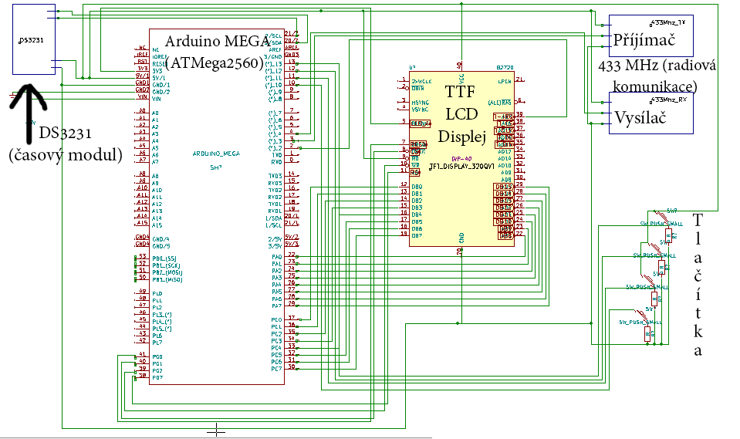
(Obrázek č. 1 Schéma Termostatu)

Arduino MEGA
Arduino MEGA má 54 digitálních vstupně-výstupních portů. Mezi nimi jsou 4 hardwarové sériové porty, 14 pulzně šířkových pinů a I2C rozhraní. Navíc k těmto 54 portům Arduino MEGA nabízí 16 vstupních analogových portů. Navíc proti klasickému Arduinu obsahuje procesor Arduina MEGA větší množství operační paměti a paměti SRAM pro Váš kód.

TFT LCD Display

Tento displej potřebuje k zapojení 40 pinů. Jeho rozhraní je 16 bitů, a umí pracovat až s 65 tisíci barvami. Rozlišení je 3,2 “(palce) tedy 480 X RGB X 320 Pixelů.
Napájecí napětí je 3,3V

DS3231 (časový modul)
Velmi přesný modul reálného času používá dvouvodičové I2C rozhraní. Umí také pracovat se dny a daty. Díky němu mohu v budoucnu nastavit automatický režim i na dny v týdnu (případně datum).
Modul také dokáže měřit okolní teplotu s přesností ± 3°C

Topení těleso na boudě
Celé topné těleso je řízeno pomocí Arduina nano (s procesorem ATMega328, viz 2.2.2), Topené těleso přijímá data o topení z termostatu pomocí rádiové komunikace(433MHz), a zpětně odesílá teplotu v boudě.

Schéma
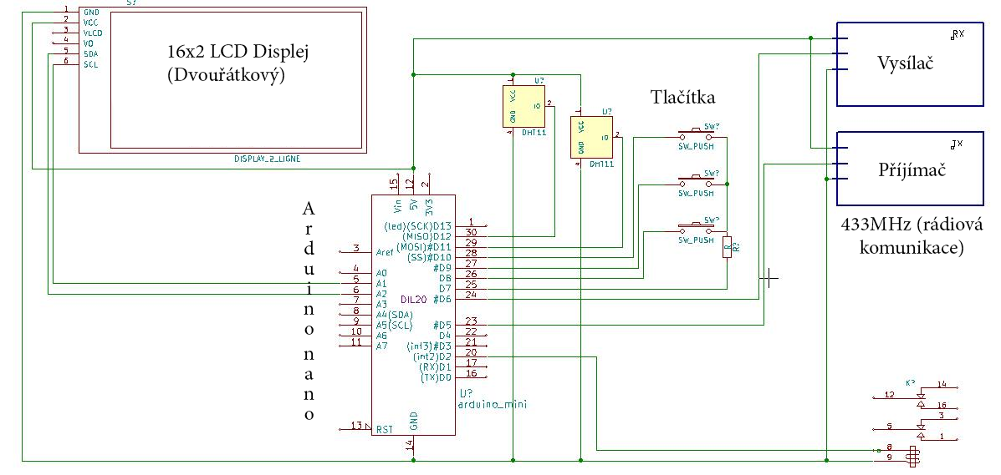
(Obrázek č. 2 Schéma Topeného Tělesa)

Arduino nano
Arduino nano je minimalizovaná vývojová deska s mikro kontrolérem AVR ATmega328. Je přizpůsobená pro zasunutí do nepájivého kontaktního pole. Piny vstupů a výstupů jsou proto vyvedeny na spodní stranu desky. Kvůli minimalizaci chybí konektor pro externí napájení a USB konektor je zmenšen na verzi mini USB. Samotná deska obsahuje 14 digitálních vstupů/výstupů a 8 analogových. Konektor pro externí napájení je nahrazen dvojicí pinů pro připojení 5 – 20 V. Rovněž je na desce připojena jedna LED dioda, kterou lze ovládat.

16x2 LCD Displej
Takzvaný dvouřádkový display se žlutým podsvícením. Široký pozorovací úhel a vysoký kontrast Používá standardní HD44780 LCD řadič Běžně používaný v zařízení jako jsou například: kopírky, faxy, laserové tiskárny. Lze zobrazit 2 řádky x 16 znaků

I2C
Sériové rozhraní k displeji (zmenší počet pinů, které zabere 16x2 LCD display, nebo časový modul). Jednoduše se napájí na DPS displej a připojí se piny GND, VCC, SDA a SCL

DS18b20 (Teplotní čidlo)
Každý senzor má unikátní 64-Bit sériový kód, který je uložen v ROM paměti. Nevyžaduje žádné externí komponenty

Použito pro obě části

433 MHz (radiová komunikace)
Arduino 433 MHz vysílač + přijímač je dvojice bezdrátových modulů, které umožňují komunikaci na vzdálenost až 200 metrů na volném prostranství. Jak vyplývá z jejich názvu, komunikace probíhá v povoleném pásmu 433 MHz a teoreticky lze dosáhnout rychlosti až 10 Kbps, tedy 10000 bitů za sekundu.

Součástky potřebné k topení

100W žárovka
100w žárovku potřebuji jako zdroj tepla.

Ocelová trubka
Jelikož ale nechci, aby v boudě bylo světlo, musím žárovku upevnit v ocelové trubce. Tu poté přichytit k boudě a přidělat pletivo aby se náhodou pes nepopálil.

Použité programy

Arduino IDE

Vývojové prostředí Arduina sestává z textového editoru pro psaní kódu, prostoru pro zprávy, textové konzole, lišty s příkazy pro běžné funkce a řadu nabídek. Připojuje se na hardware Arduina, nahrává programy a komunikuje s nimi. Softwaru, který píšeme pomocí Arduina, říkáme sketch (návrhy). Píšou se v textovém editoru, ukládáme je do souborů s koncovkou .ino. Tento program jsem potřeboval pro nahrávání kódu do Arduina.

KiCad

KiCad je balík open-source aplikací pro počítačový návrh elektronických zařízení (z anglického EDA - Electronic Design Automation). KiCad se skládá ze správce projektů a čtyř hlavních aplikací: KiCad - správce projektů, eeschema - editor schémat, cvpcb - aplikace, v níž uživatel přiřadí každé součástce její tvar a rozměry, pcbnew - pro návrh plošného spoje a gerbview - prohlížeč Gerber souborů (data pro foto plotter). KiCad jsem potřeboval k tomu, abych mohl vytvořit schémata

NetBeans

NetBeans IDE je svobodné, zdarma distribuované integrované vývojové prostředí (IDE), které vlastní firma Oracle Corporation, které též sponzoruje jeho vývoj. Technologický základ tvoří platforma NetBeans. Primárně je určeno pro vývoj v programovacím jazyce Java, ale díky modulární softwarové architektuře umožňuje programování i v jiných programovacích jazycích (JavaFX, JavaME, groovy, Wiring). Celé prostředí je naprogramováno v jazyce Java, a proto ho lze spustit na různých operačních systémech (Microsoft Windows, Linux, Mac OS a Solaris). Já osobně jsem velice pohodlný člověk, a jelikož jsem si ve škole zvykl na práci v NetBeansu, po většinu času jsem psal i kód mého projektu v tomto programu.

Photoshop

Adobe Photoshop je světovým standardem v oblasti zpracování digitální grafiky. Tento neskutečně robustní, ale zároveň snadno ovladatelný program nabízí všem grafikům a designérům neuvěřitelné množství nástrojů na tvorbu a úpravu digitální grafiky. Photoshop jsem použil k vytvoření mého loga a poupravení fotografií.

Způsoby řešení a použité postupy

ukázka kódu
#include <RH_ASK.h>
#include <SPI.h>
#include <OneWire.h>
#include <DallasTemperature.h>

RH_ASK driver;

const int pinCidlaDS = 4; //nastavení pinu teplotního čidla

// vytvoření instance oneWireDS z knihovny OneWire
OneWire oneWireDS(pinCidlaDS);

// vytvoření instance senzoryDS z knihovny DallasTemperature
DallasTemperature senzoryDS(&oneWireDS);

void setup() {
Serial.begin(9600); // Debugging only
if (!driver.init()) //inicializace rádia
Serial.println("init failed");
senzoryDS.begin(); //inicializace teplotního čidla
}

void loop() {
senzoryDS.requestTemperatures(); //načtení informací z čidel

//vypsání teploty do seriového monitoru
Serial.print("Teplota cidla DS18B20: ");
Serial.print(senzoryDS.getTempCByIndex(0));
Serial.println(" stupnu Celsia");

char msg[3]; //Proměná slouží k odeslání zprávy
dtostrf(senzoryDS.getTempCByIndex(0), 6, 2, msg); //převedení datového typu . teploty pro odeslání
driver.send((uint8_t *) msg, 3); //odeslení zprávy
driver.waitPacketSent(); //čeká až bude zpráva odeslána

V tomto výtažku z kódu můžeme vidět část kódu pro načtení hodnoty z teplotního čidla a její vypsání do sériového monitoru. Dále převedení datového typu teploty pro odeslání a následné poslání hodnoty. Pro zajímavost Těchto 35 řádků kódu není ani 5% z celého kódu.

Pracovní postup
Když mi přišli všechny součástky, které jsem si objednával přes internet, začal jsem pomalu skládat věci dohromady. Hned první problém nastal při zapojení TFT LCD displeje. Tento displej je na míru navržený aby se dal přímo zapojit do Arduina MEGA. Po zapojení jsem nahrál knihovnu pro dotykový displej. Nešel mi ani jeden příklad. Řešil jsem to s učiteli, spolužáky i kamarády, ale i tak nám asi týden trvalo, než jsme zjistili, že tento displej bohužel dotykový není.
Proto jsem musel zapojit několik tlačítek a začít programovat. Z počátku jsem místo teploty zachycené z čidla, vyvolával pouze generátor náhodných čísel, a to proto, abych mohl vymyslet co nejefektivnější a nejjednodušší algoritmus aplikace termostatu. Původní návrh byl pouze takový, že na úvodní obrazovce se mi ukáže teplota, neboli generátor náhodných čísel a hodnota zadaná uživatelem. Popřípadě vyznačení pokud bude topení topit (viz Obrázek č. 6). Po několika hodinách konfrontací a konzultacích s panem učitelem Grussmannem, jsem udělal první návrh menu. Abych měl do tohoto menu co dát? Musel jsem vymyslet jaké další funkce přidat. Ihned mě napadl manuální režim, ale když už se v termostatu objeví manuální režim, musí se tam také objevit i režim automatický. A k tomu jsem potřeboval další Hardware a tedy časový modul (ds3231). Díky panu učiteli Godovskému jsem jej nemusel objednávat, ale koupil jsem ho přímo od něj. Díky tomuto modulu jsem později přidal i důležité nastavení času (viz Obrázek č. 5), bez kterého by automatický modul ani nefungoval.
V tuto chvíli přišel čas pro sestavování topného tělesa na boudě, které je celé ovládané Arduinem nano (s procesorem ATMega 382, viz 2.2.2). Začal jsem zapojením teplotního čipu (ds18b20 neboli dallas) po jeho konfiguraci jsem připojil dvouřádkový displej (16x2 LCD Displej), s pomocí I2C pro ušetření pinů. Zde se také vyskytl problém s nefunkčním trimerem, ale stačilo se v tom malinko pohrabat a rozjelo se to.
Pokračoval jsem zapojením rádiové komunikace (433MHz) a zde nastal poslední a nejzáludnější problém. Jeden kus byl vadný, ale než jsem na to přišel, trvalo asi týden. To znamená hodiny a hodiny strávené nad kódem. Musel jsem si tedy v kamenném obchodě koupit nové. To už jsem rozchodil a začal posílat teplotu z tepelného tělesa na termostat a už stačilo to jenom otočit a posílat příkazy o topení zpět z termostatu na topné těleso.

Výsledky řešení, výstupy, uživatelský manuál
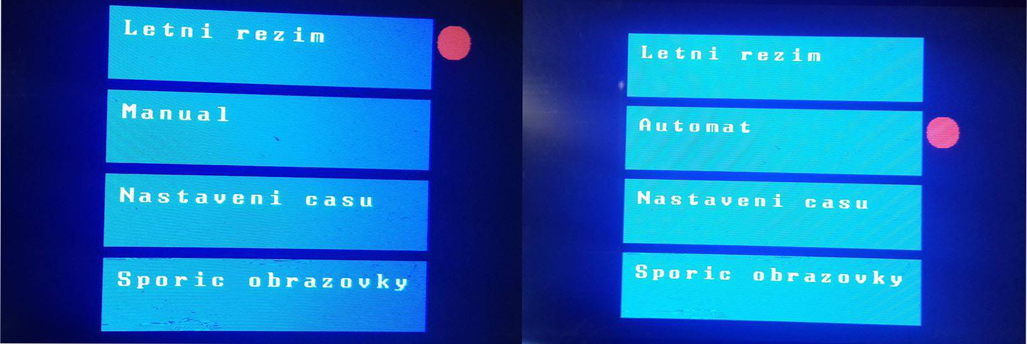

(Obrázek č. 3 Menu na termostatu 1)
(Obrázek č. 4 Menu na termostatu 2)
Na obrázku výše můžete vidět základní vzhled menu. Vidíme vlastně 3,2“(palcový) LCD display. Prvním bodem v menu je Letní režim, pokud nastavíme termostat na letní režim, vypíše se nám hlášení, že netopíme a topení je vypnuté. Samozřejmě můžeme nastavit také zimní režim. Pokud máme nastavený zimní režim, záleží na dalším bodu menu. Můžeme si vybrat mezi režimem manuálním (Obrázek č. 3) a automatickým (Obrázek č. 4). Při nastavení manuálního režimu uživatel zadá teplotu a topení topí, dokud boudu nevytopí na zadanou teplotu. Poté ji udržuje. Topení má nastavenou hysterezi (Rozdíl mezi požadovanou a skutečnou hodnotou) na 1°C. Pokud ovšem uživatel zvolí režim automatický, musí nastavit místo teploty čas. A to od kdy do kdy se bude topit. Samozřejmě i v automatickém režimu lze nastavit teplota, topení poté topí, dokud nevytopí na zadanou teplotu (pokud to stihne) a následně ji udržuje po zvolený čas. Dále si uživatel může nastavit čas (viz. Obrázek č. 5) a vybrat jeden ze dvou spořičů obrazovky.
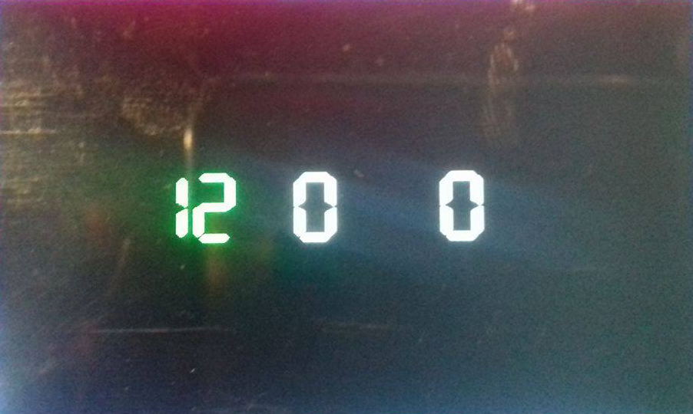
(Obrázek č. 5 Nastavení času)
Na Obrázku č. 4 vidíme nastavování času. Uživatel si zde zvolí nejdříve hodiny (12), poté minuty (0) a nakonec i sekundy (0). Čas uloží stlačením tlačítka enter. Nastavený čas se uloží do paměti EEPROM, a ihned se ukáže na úvodní obrazovce (viz. Obrázek č. 7).
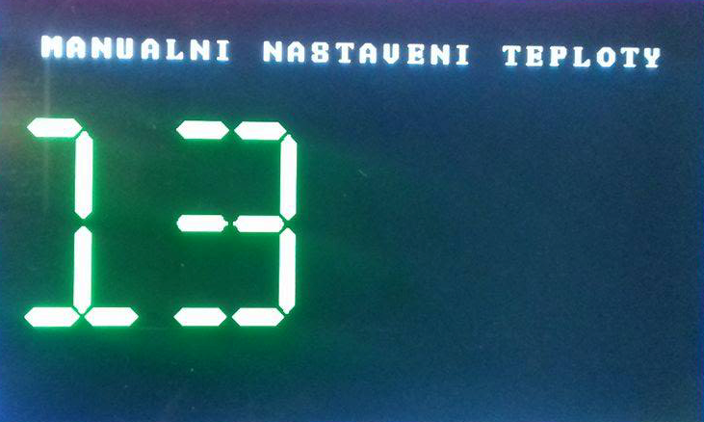
(Obrázek č. 6 Manuální režim)
Při nastavování Manuálního režimu, vám najede tato stránka. Zde si zadáte teplotu, která se uloží do paměti EEPROM termostatu a pomocí 433MHz (rádiové komunikace) se odešle na topné Těleso. Nastavená tepelná hodnota se poté objeví na úvodní obrazovce (viz. Obrázek č. 7).
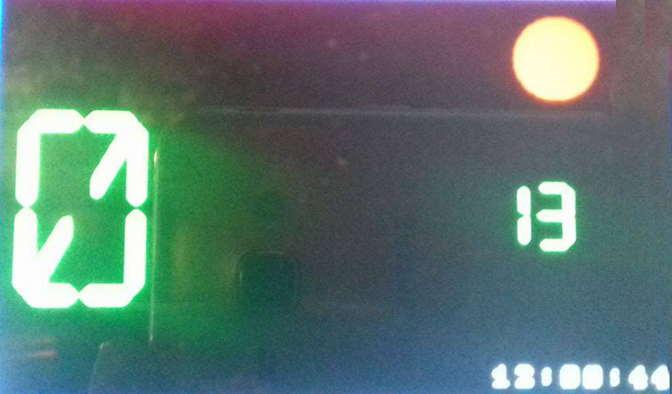
(Obrázek č. 7 Úvodní obrazovka)
První číslo zleva, na tomto obrázku nula, ukazuje teplotu v boudě, která je měřená pomocí tepelného čidla (DS18b20). Druhé číslo, tedy třináct, ukazuje uživatelem zvolenou teplotu (viz. Obrázek č. 6). Pod tímto číslem můžeme vidět nastavený čas, tedy 12:00:44 (viz Obrázek č. 5) a v pravém horním rohu vidíme červené kolečko znázorňující, že topení je zapnuté (V případě vypnutého topení zůstává kolečko zelené).

Závěr
Cílem projektu nazvaného Topení do psí boudy bylo vytvoření funkčního topení a termostatu. Určené cíle byly splněny. Jako sestavení plošných spojů, vytvoření programu pro topení a programu pro posílání a přijímání rádiového signálu.
Do budoucna by bylo možné přidat datum, jelikož časový pin s ním umí pracovat. Napadá mě také přidat datum i do automatického režimu, aby se mohlo topit každý den jinak a nemuselo se to přenastavovat.
Topení do psí boudy jsem navrhl pro vlastní potřebu. Topení mám namontované v boudě a termostat prozatím leží na stole, samozřejmě zapojený. Topení využívám denně a je plně funkční.

Seznam použitýCH INFORMAČNÍCH ZDROJů
[1] Arduino a I2C - LCD [online]. 2016 [cit. 2016-12-28].
<http://arduino8.webnode.cz/news/lekce-10-arduino-a-i2c-lcd/>.
[2] Arduino a TFT displej [online]. 2016 [cit. 2016-12-28].
<http://www.arduino8.cz/lekce-28-arduino-a-tft-dotykovy-displej-tft_320qvt-cast-i/>.
[3] Arduino a využití 433MHz [online]. 2016 [cit. 2016-12-28].
<http://arduino8.webnode.cz/news/lekce-20-arduino-a-vyuziti-433-92-mhz/>.
[4] Užívání hodin reálného času [online]. 2016 [cit. 2016-12-28].
< https://arduino.cz/tutorial-uzivani-hodin-realneho-casu-ds1307-a-ds3231-s-arduinem/>.
[5] Rinky dink electronis (knihovny)
[online]. 2016 [cit. 2016-12-28].
<http://www.rinkydinkelectronics.com/>.
[6] Arduino s teploměrem dallas[online]. 2016 [cit. 2016-12-28].
<
http://arduinonavody.cz/arduino-s-teplomerem-dallas-ds18b20/>.

